INFORMACIÓ PER A LES FAMÍLIES DE P3 CURS 2021-2022

Benvolgudes famílies,
us volem donar la benvinguda i agrair-vos la confiança depositada en la nostra escola i tot l’equip de mestres de l’Escola Ferrer i Guàrdia.
Tenint en compte la situació excepcional que estem vivint pel COVID-19 i les directrius recollides al pla d’actuació del Departament d’Educació per al curs vinent, l’equip educatiu volem garantir al màxim les mesures de seguretat i fer que aquest sigui un moment acollidor i de confiança per l’infant i la seva família. Tot fent que aquest primer contacte amb l’escola sigui viscut de la manera més relaxada i agradable possible.

Abans de començar l’escola es convocarà a les famílies a una trobada al mateix centre, el dia 9 de setembre a les 12 hores, per donar-vos informació rellevant del curs i per a que pugueu conèixer a l’equip docent i els espais. La reunió es farà en espai ventilat (preferiblement exterior -porxos-) i seguint les normes sanitàries vigents. És important que:

- només assisteixi un membre de la unitat familiar
- els infants no poden venir a la reunió.
També se us anirà convocant a reunions individuals per poder parlar amb més detall del vostre fill/a.
Tal i com indica el Departament, el curs començarà el dilluns 13 de setembre. Fins al 27 de setembre farem un horari especial pensat per afavorir l’adaptació dels infants a la nova situació i des de l’escola poder atendre les necessitats individuals de cadascú.

A continuació teniu resumida la nostra proposta d’adaptació per als nens i nenes de P3:

13  Setembre | vindran 5 infants de cada grup-classe, en franges de 30 minuts, amb un membre de la família, que es podrà quedar a l’aula durant aquella estona. | - de 10 a 10:30, 5 infants i el seu acompanyant  - de 10:30 a 11, altres 5 infants i el seu acompanyant  - d’11:30 a 12, la resta d’infants i el seu acompanyant.
14 i 15  Setembre | farem 2 torns, vindran 10 nens sense cap acompanyant: | - de 9:30 a 10:45  - d’11:15 a 12:30
16  Setembre | farem 2 torns, vindran 10 nens sense cap acompanyant i poden portar l’esmorzar: | - de 9:30 a 10:45  - d’11:15 a 12:30
17 i 20  Setembre | poden venir tots els infants durant tot el matí de 9:30 a 13 hores
21, 22 i 23  Setembre | proposem matí i tarda però sense quedar-se a dinar a l’escola
24  Setembre | FESTIU A BARCELONA
27  Setembre | farem horari normal (de 9:30 a 13 i de 15 a 16:30) i podreu fer ús del servei de menjador si és necessari. També podreu fer ús del servei d’acollida de 8:30 a 9:30 (només pels alumnes que tenen germans a primària)

QUE CAL PORTAR A L’ESCOLA?
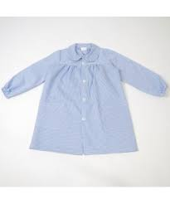 | 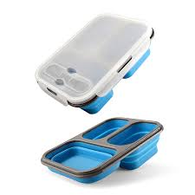 |  | 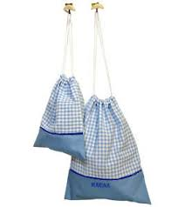 | 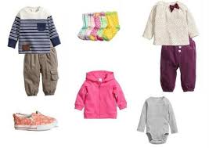
BATA |  | CARMANYOLA PER ESMORZAR | BOSSA PETITA PER ESMORZAR | BOSSA AMB ROBA DE RECANVI
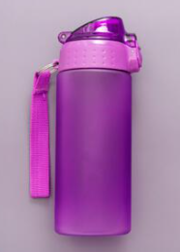 |  |  |  | 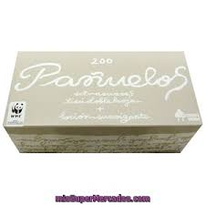
AMPOLLA AIGUA REUTILITZABLE |  | TOVALLOLETES HUMIDES |  | MOCADORS PAPER

COM ENS COMUNICAREM?
- A la reunió d’inici de curs us facilitarem una adreça de correu corporativa i contrasenya. Aquest serà el nostre canal de comunicació principal i on rebreu informacions importants relatives al vostre fill/filla.
- A la pàgina web de l’escola http://www.escolaferreriguardia.com anirem penjant informacions d’interès per a tota la comunitat educativa.
- També al nostre instagram @escolaferreriguardiabcn podreu anar seguint les noticies de les activitats que faran els vostres fills i filles.
- Al telegram us heu d’afegir al grup EFGinfantil per rebre noticies relatives a l’etapa d’educació infantil.

US ESPEREM EL DIA 9 DE SETEMBRE A LES 12!
Tutores de P3

